

**综**

**合**

**考**

**核**

**系**

**统**

**用户使用手册**

时间：2019年3月18日

**目录**

1 系统登录 1

1.1 登录 1

1.2 测评说明 1

2 测评 2

2.1 测评首页 2

2.2 测评 2

2.3 测评完成 5

# 

# 1 系统登录

## 1.1 登录

**（1）校内登录**

在浏览器地址栏内输入测评系统的网址： http://172.17.255.38:8080/uta_assess/web/login.page回车或者刷新将会弹出登录页面（如图1-1）

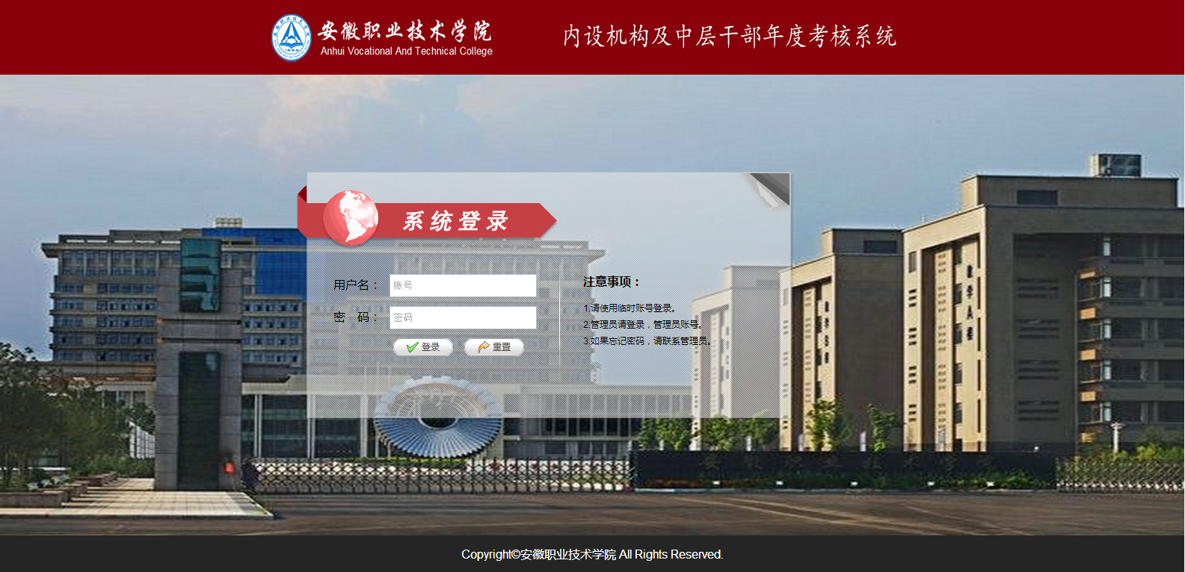

图1-1

输入“用户名”、“密码”点击“登录”进入系统，当点击“重置”按钮将清空“用户名”、“密码”。

**（2）校外登录**

第一步：点击学校主页下方的“校外访问VPN”按钮；

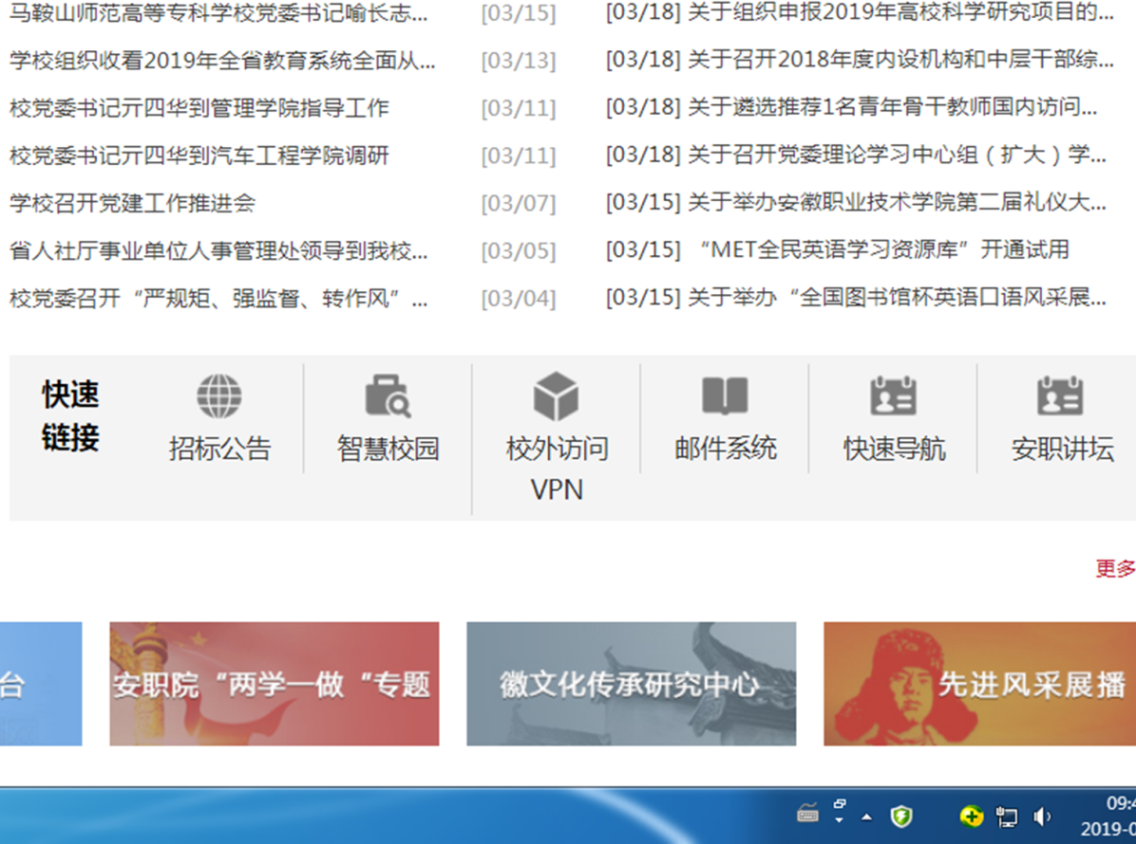

第二步：在登录页面输入教工号和密码登录；

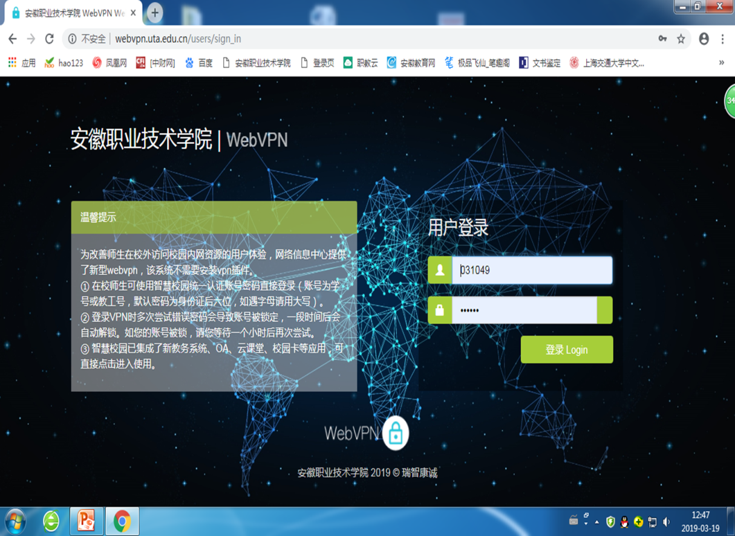

第三步：点击“内设机构和中层干部综合考核系统”。

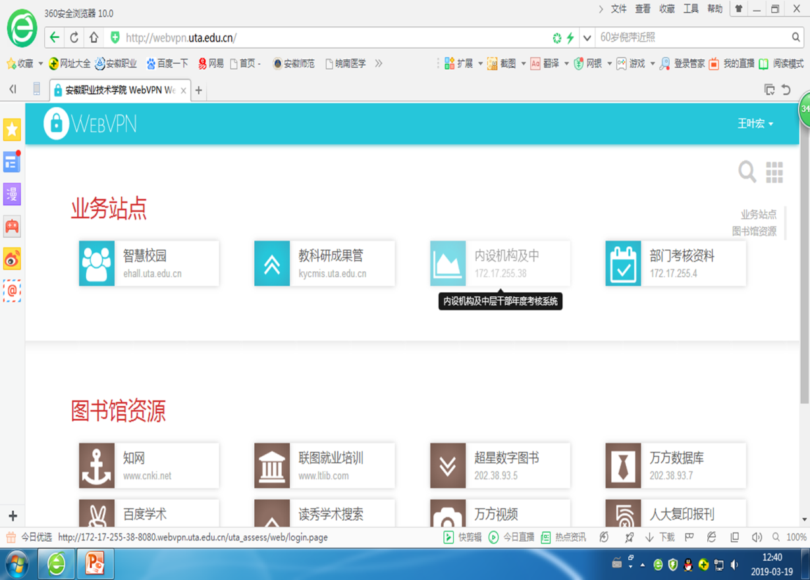

## 1.2 测评说明

用户名和密码**只能测评一次**即失效，当所有测评项目结束后退出本系统，可以登录但不能再次测评，如需**修改评分请在“提交评分”前修改或者在“退出”系统前返回需修改的界面即可修改。**

# 2 测评

## 2.1 测评首页

用户登录以后进入首页第一行为当前考核名称如：“2018年度内部机构及中层干部考核”，考核名称下面是考核页面的导航，**不同的用户登录显示的导航略有不同**（如图2-1）

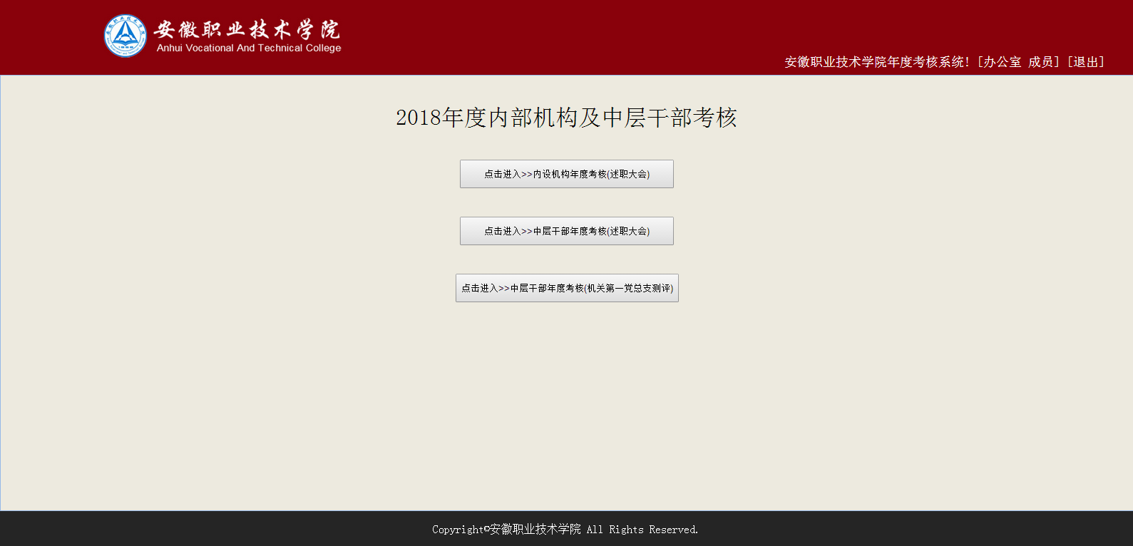

图2-1

## 2.2 测评

**考核页面有测评说明和注意事项（评分前请认真阅读）。**

以点击“内设机构年度考核（述职大会）”为例显示（如图2-2）

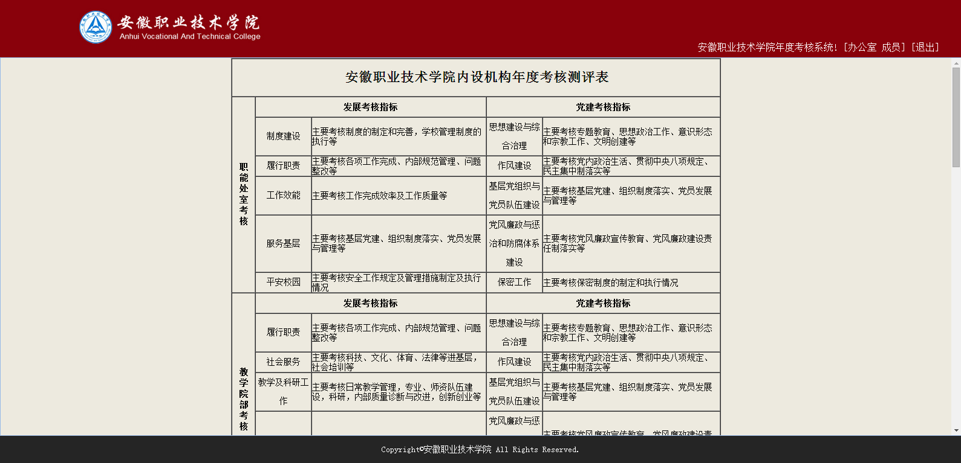

图2-2

**测评错误分析**

据要求，在给内部机构考核有两个方向——“发展考核”和“党建考核”，参考“发展考核指标”和“党建考核指标”对内设机构进行考核（优秀、良好、一般、较差），考核时需要对所有机构进行考核，**如果遗漏部分机构，在点击“提交评分”按钮时，会提示“请全部评分后再提交！”**（如图2-3）**。**

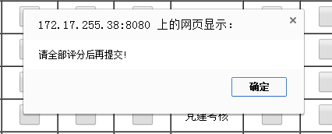

图2-3

修改测评结束时点击“提交评分”。将弹出一个对话框（如图2-4）点击“确定”将弹出“提交成功”（如图2-5）

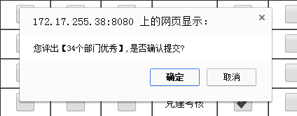

图2-4

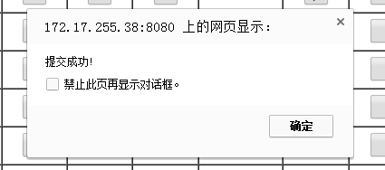

图2-5

点击“确定”，将返回主页并且已测评的“内设机构年度考核（述职大会）”链接消失（如图2-6）

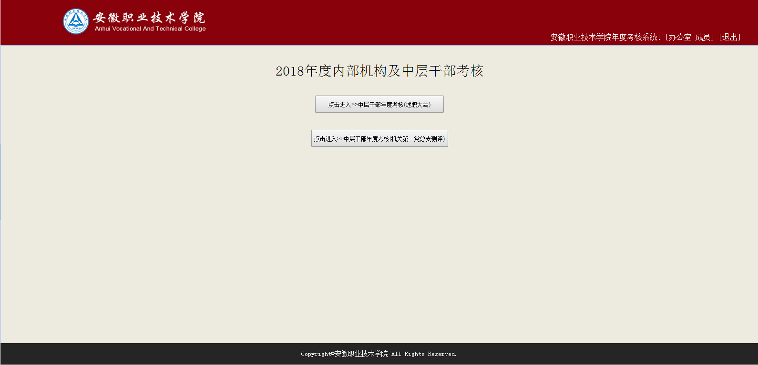

图2-6

其他测评链接类似，不再重复说明。

## 2.3 测评完成

全部测评结束时将进入结束页面（如图2-7）当用户测评结束后点击“退出”按钮。再次登录显示如图2-7界面，不能修改测评结果，也不能重新测评。

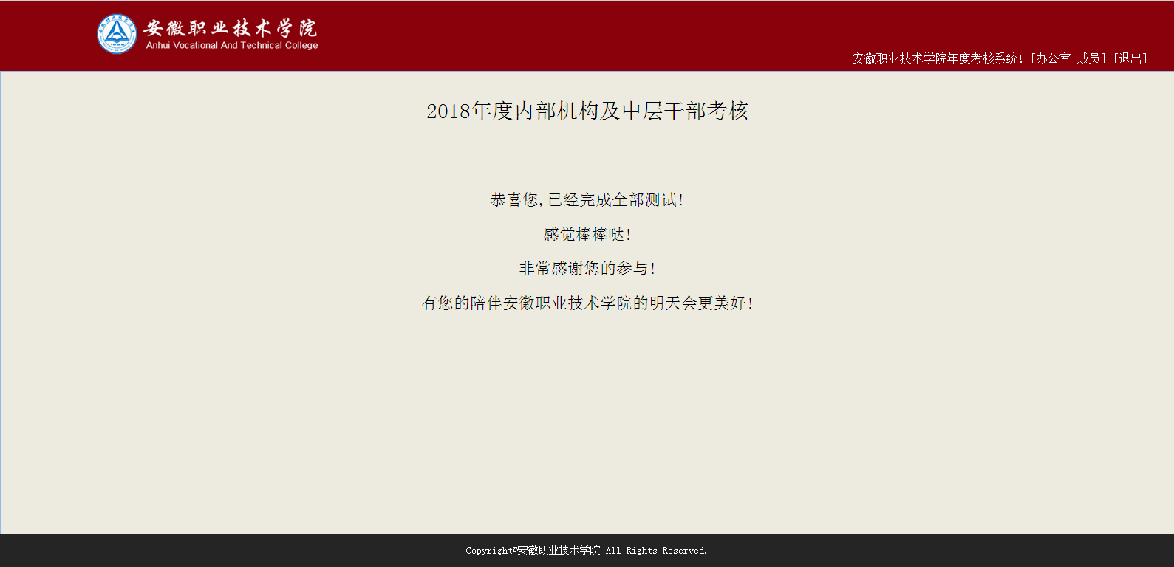

图2-7